登录:http://www.yundama.com/

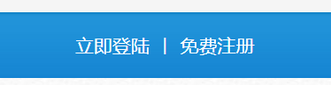
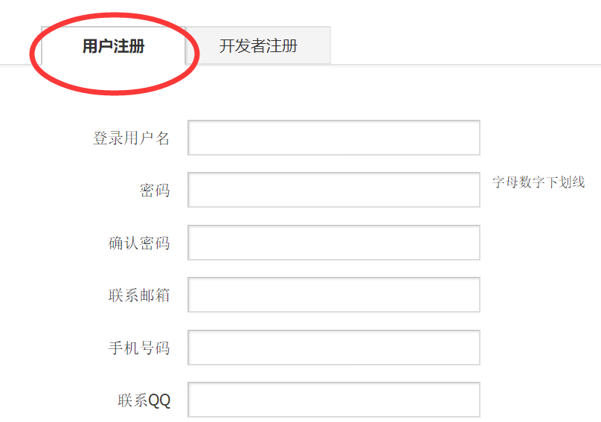
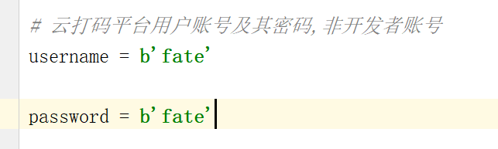

将账户密码输入

调用yundama.py中的yanzm函数
Yanzm函数的参数是cp 936编码的 btytes
filename = b'data/%s' % file.encode()

